首届“白金杯”全国青年互动媒体

科技创新设计挑战赛通知

# 一、大赛简介

为充分发挥高等学校创新实践型人才培养的使命、提升大学生数字创意表达和技术创新能力、引领各高校及相关专业开展高水平的创新实践、实现高校教科研成果创新性发展与创造性转化、传承中华优秀传统文化、增强文化自信、提升数字创意产业内容创作、助力数字经济发展等方面贡献，经竞赛组委会研究决定现发布 2024年首届“白金杯”全国青年互动媒体科技创新设计挑战赛大赛通知。

大赛包括“自主命题”和“指定命题”赛道。“指定命题” 赛道由大赛官方合作企业参与命题，并应用行业中的新技术和新引擎。力求通过赛项国赛作品展示、业界专家参评、优秀作品颁奖、高峰学术论坛和一流专业建设研讨活动，挖掘好的创意和数字作品，鼓励创新、支持创业，搭建开放式数字教育、智能科技、数字艺术与文化创意产业融合发展平台，引领数字创意产业和高层次人才培养，助力数字经济发展。

竞赛旨在弘扬中华优秀民族文化，加快高校人才培养与社会发展需求之间的协调发展，促进高等教育高质量的内涵建设和教育数字化改革和创新；提升专业教师的教学创新水平，提高学生的创新实践能力和团队合作意识；搭建校企、政产学研产教融合平台，助力大学生数字创意、设计实践、技术迭代和产品创新能力提升。

# 二、组织机构

1.主办方：“白金杯”全国青年互动媒体科技创新设计挑战赛组委会

2.承办方：常州亦演文化传媒有限公司

# 三、参赛对象

凡教育部批准设立的普通高等学校（含高职高专）各类在校生均可参赛；海外创业团队、在数字媒体行业有先进技术解决方案和成功实践经验的创业团队、优秀人才可报名；近5年及以内毕业生大学生创业团队亦可参加，不限专业均可报名参赛。

# 四、参赛团队

1.竞赛为学生团队参赛形式，每个参赛团队原则上不超过6名学生；

2.为方便赛事组织及安排，各参赛团队可指定1-2名指导教师（指导教师非必须）；

3.为更好地促进不同学科、专业及学校之间的交流与合作，本竞赛特别鼓励学生跨专业和跨学校组队，但共同完成的参赛作品将进行统一评奖。

4. 竞赛期间，若有特殊情况需要修正更换队员及指导老师个人信息，请联系组委会孙老师审核，更改信息发至文末QQ及邮箱；开赛后非特殊情况，信息不予更改。

# 五、参赛选题

竞赛采用“自主选题”和“指定命题”两种选题方式。相关选题要求参见附件1《2024年首届“白金杯”全国青年互动媒体科技创新设计挑战赛竞赛指南》（简称“竞赛指南”）

# 六、赛程设置及时间安排

# （一）赛程设置

赛项赛程分为：分区赛竞赛及全国总决赛两个阶段。各赛程设置及具体安排详见附件1《竞赛指南》。

# （二）时间安排

|  |  |  |
| --- | --- | --- |
| 序号 | 日程安排 | 活动安排 |
| 1 | 2024年12月25日—2025年1月10日 | 大赛报名及提交参赛作品 |
| 2 | 1月11日—1月25日 | 赛区竞赛评审 |
| 3 | 1月26日—1月27日 | 公布赛区竞赛结果与入围国赛名单 |
| 4 | 2月3日—2月15日 | 全国总决赛路演 |
| 5 | 2月16日—2月20日 | 全国总决赛评审 |
| 6 | 2月21日 | 公布全国总决赛结果 |

备注：

1.以上为竞赛初步拟定时间，具体时间以最新通知为准；

2.全国总决赛将根据参赛团队情况而定，具体信息以竞赛官网相关通知为准。

## 七、奖项设置

本竞赛根据赛程设置，参赛作品获奖设立“分区赛” 和“全国总决赛”两个级别。每个级别分别设立：一等奖、二等奖、三等奖，其中：分区赛与全国总决赛一等奖作品团队指导教师将获得优秀指导教师奖等奖项；对于竞赛组织优秀的单位给予“优秀组织奖”。

## 八、竞赛联系方式

1.竞赛官网：www.jing-sai.cn

2.官方邮箱：baijinbeizuweihui@163.com

3.参赛学生交流专用QQ群

（群号为：942393511）。

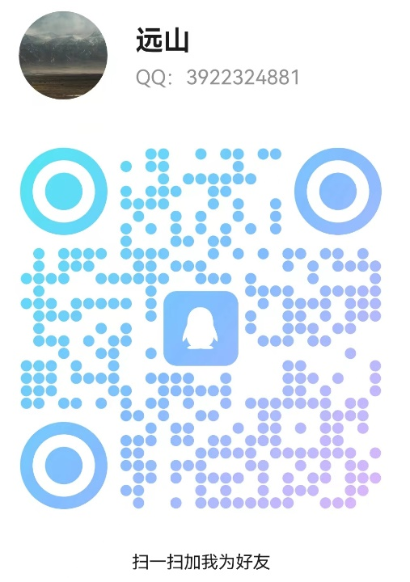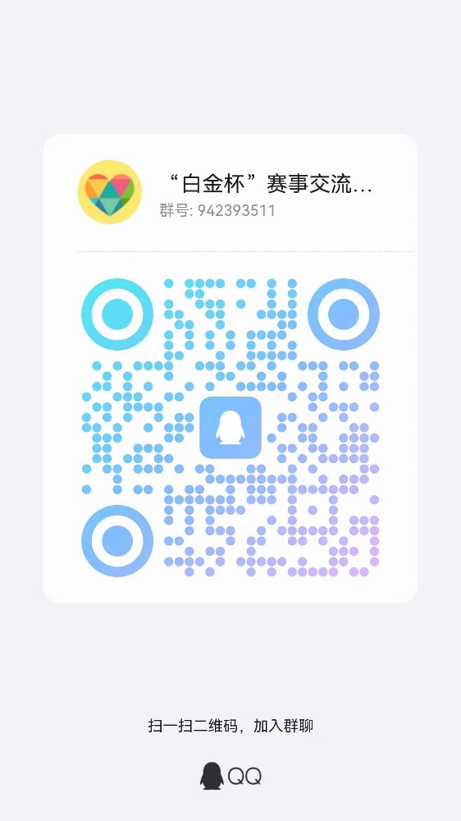4.联系老师：孙老师QQ：3922324881

## 九、其它

1.本规程及参赛指南的解释权归2024年首届“白金杯”全国青年互动媒体科技创新设计挑战赛组委会所有。

2．参赛选手需将参赛所需作品资料发送至官方邮箱方视为正式参赛，详情见附件1。

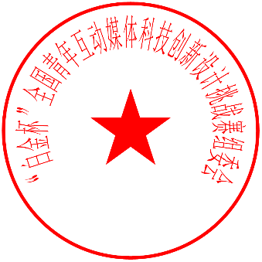

“白金杯”全国青年互动媒体科技创新设计挑战赛组织委员会

2024年12月

附件：

1.2024年首届“白金杯”全国青年互动媒体科技创新设计挑战赛参赛指南

2.2024年首届“白金杯”全国青年互动媒体科技创新设计挑战赛评分标准

3.2024年首届“白金杯”全国青年互动媒体科技创新设计挑战赛报名表

4.2024年首届“白金杯”全国青年互动媒体科技创新设计挑战赛作品介绍